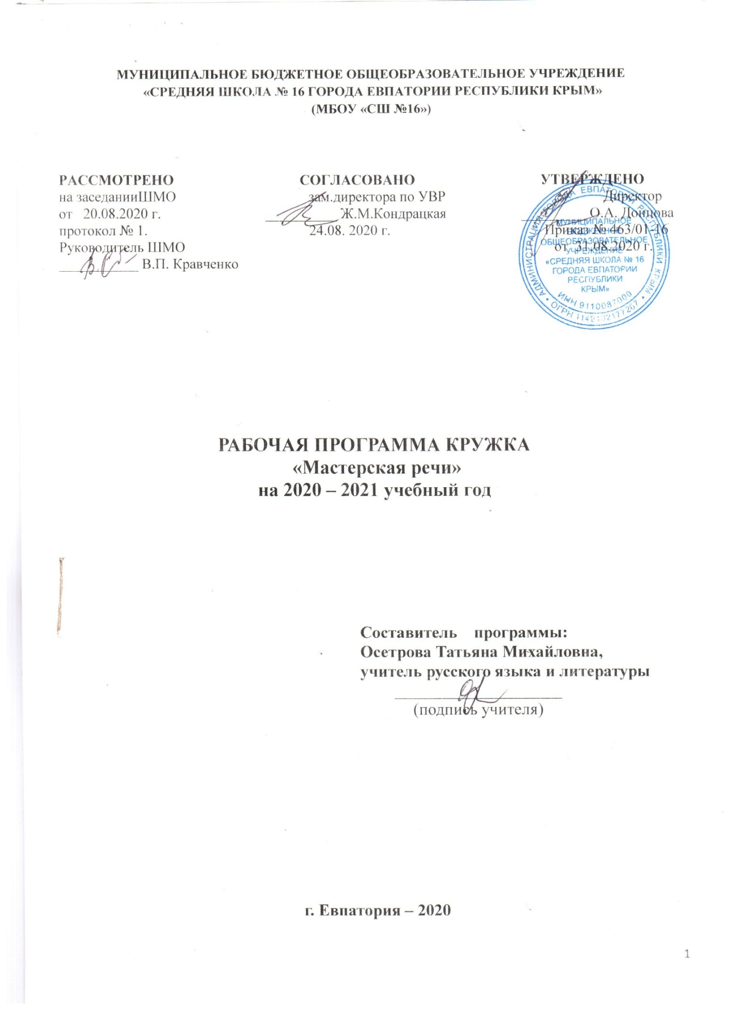

Пояснительная записка

Рабочая программа кружка составлена на основе документов: Федеральный государственный образовательный стандарт основного общего образования, утвержденный приказом Минобразования РФ от 17.12.2010 № 1897 (с изменениями от 31.12.2015 г. № 1577). Учебного плана Муниципального бюджетного общеобразовательного учреждения «Средняя школа № 16 города Евпатории Республики Крым» на 2020/2021 учебный год.

Данная программа реализует общеинтеллектуальное направление во внеурочной деятельности в рамках ФГОС ООО.
Актуальность программы обусловлена тем, что в настоящее время в Российской Федерации уделяется большое внимание изучению родного языка: принимаются федеральные законы, направленные на повышение престижа русского языка и словесной культуры, в образовательных учреждениях возросли требования к знаниям современного школьника, их общей языковой культуре. Следовательно, необходимо через дополнительное образование прививать у детей любовь к русскому литературному языку, способствовать формированию у школьников общекультурных, коммуникативных и социальных навыков, которые необходимы им для успешного интеллектуального развития.
Данная программа позволяет расширить и углубить знания учащихся, но не дублирует материал, изучаемый в рамках школьной программы, это достигается за счет использования дополнительного материала и путём проведения занятий, интеллектуальных лингвистических игр, исследований, мастерских и т.д. Одновременно осуществляется развитие творческого потенциала учащихся.
Отличительной особенностью данной программы является то, что в рамках детского объединения акцент делается на развитие интеллектуальных возможностей учащихся. На занятиях требуется умение логически и в то же время нестандартно мыслить. При реализации содержания программы учитываются возрастные и индивидуальные возможности учащихся.
Программа предусматривает использование дистанционных форм обучения. Дистанционное обучение на сегодняшний день открывает новые возможности, значительно расширяя и информационное пространство, и информационную сферу обучения. Цель внедрения дистанционного образования состоит в обеспечении доступности качественного образования для учащихся, независимо от места проживания и обучения, а также состояния здоровья.

Новизна данной программы определена требованиями к результатам основной образовательной программы среднего общего образования ФГОС. Одной из главных целей новых стандартов второго поколения является формирование компетентностей ребёнка по освоению новых знаний, умений, навыков, способностей.Знания и навыки, приобретенные на занятиях, дополняют жизненный опыт учащихся, помогают во многих сферах интеллектуальной деятельности.
Актуальность программы состоит в развитии познавательных интересов, читательской активности, логического мышления, создании условий для самореализации, воспитании гармонически развитой личности.
Педагогическая целесообразность заключается в привлечении детей к интеллектуальному творчеству, создании установки для получения новых знаний, условий для формирования у школьников общекультурных, коммуникативных и социальных навыков, которые необходимы для успешного их интеллектуального развития.
Цель – создание условий для интеллектуального и духового развития учащихся, их коммуникативной, творческой самореализации, повысить общую языковую культуру учащихся.
Формы и режим занятий
Формы организации учебного процесса: очная, дистанционная (очно-заочная).
Формы организации деятельности учащихся на занятии:групповая, индивидуальная, а также участие в интеллектуальных играх.
Возможные формы проведения занятий:
Беседа, викторина, дискуссия, обсуждение, занятие-игра, деловая игра, консультация, круглый стол, «мозговой штурм», наблюдение, практическое занятие, презентация, размышление, сбор, экскурсия.

Методы, в основе которых лежит уровень деятельности учащихся:
1. Объяснительно-иллюстративные (методы обучения, при использовании которых, учащиеся воспринимают и усваивают готовую информацию).
2. Репродуктивные методы обучения (учащиеся воспроизводят полученные знания и освоенные способы деятельности).
3. Частично-поисковые методы обучения (участие учащихся в коллективном поиске, решение поставленной цели совместно с педагогом).
4. Проблемные методы (решение учащимися творческих задач разными способами).

Методы обучения, в основе которых лежит способ организации занятия:
Словесные | Наглядные | Практические
Устное изложение | Показ видеоматериалов, иллюстраций | Элементы тренинга
Беседа, объяснение | Показ педагогом приемов исполнения | Тренировочные упражнения
Занятие по типу может быть комбинированным, теоретическим, практическим, диагностическим, тренировочным.

Режим занятий
Состав группы | К-во часов в неделю | Час. в год
17 учащихся (12 -14 лет) | 3 часа 2 раз в неделю | 102

Цель и задачи дополнительной общеобразовательной программы

Задачи программы:
1) расширить, дополнить и углубить языковые знания, умения и навыки, получаемые учащимися на уроках;
2) расширить лингвистический кругозор учащихся;
3) вызвать и развить интерес школьников к изучению русского языка;
4) способствовать развитию творческих способностей учащихся;
5) способствовать формированию навыка детей самостоятельно работать с литературными источниками, СМИ и Интернет-ресурсами;
6) способствовать формированию умений учащихся создавать индивидуальные и групповые творческие проекты, проводить мини-исследования;
7) способствовать формированию у учащихся бережного отношения к слову, к богатствам языка, воспитанию любви и уважения к русскому языку;
8) способствовать формированию школьника как нравственной, интеллектуально развитой личности.
9)Развитие самостоятельности и творческой инициативы учащихся.
10)Формирование социальной активности и коммуникабельности.
11)Активная творческая деятельность, участие в конкурсах, олимпиадах.

Отличительными особенностями программы кружка являются:
• определение видов организации деятельности учащихся, направленных на достижение личностных, метапредметных и предметных результатов освоения учебного курса;
• отслеживание достижения планируемых результатов в рамках внутренней системы оценки педагогом.

Программа кружка рассчитана на учащихся 7 класса; учитывает возрастные, общеучебные и психологические особенности школьника.

Место курса в учебном плане
Курс рассчитан на 102 часа: 3 ч. в неделю

Срок реализации программы – 1 учебный год (102часа).
Формы организации деятельности:
Кружковые занятия предполагают комбинированный характер: включают в себя теоретическую и практическую часть. Ведущей формой организации занятий является групповая. Также во время занятий осуществляется индивидуальный, дифференцированный подход к детям.

Занятия проводятся как в кабинете, оснащённом проектором и интерактивной доской, так и в актовом зале, библиотеке.

Планируемые результаты освоения программы кружка «Мастерская речи»

Предметные результаты:
- Формирование умения работать с книгой (находить нужную информацию, выделять главное, сравнивать фрагменты, составлять тезисы и план прочитанного, выделяя смысловые части).
- Развитие умения выражать свое отношение к прочитанному, услышанному, увиденному.
- Организация умения выделять и формулировать тему, идею.
- Формирование умений строить устные и письменные высказывания.
- Воспитание умений создавать связный текст (устный и письменный) на необходимую тему с учетом норм русского литературного языка.
- Развитие умений участвовать в диалоге, понимать чужую точку зрения и аргументировано отстаивать свою.
- Научить обрабатывать данные, полученные в результате анкетирования.
- Формирование навыков работы и использования всех возможностей текстового редактора, поиска информации в сети Интернет.

Личностные результаты:
- Оценивать жизненные ситуации и объяснять с позиции общечеловеческих нравственных ценностей, почему конкретные поступки можно оценить как хорошие или плохие.
- Самостоятельно определять и высказывать самые простые общие для всех людей правила поведения.
- В предложенных ситуациях, опираясь на общие для всех простые правила поведения, делать выбор, какой поступок совершить.
- Изменился характер протекания совместной деятельности. У детей активно развиваются такие качества, как общительность, самостоятельность, умение встать на точку зрения другого человека, объем знаний, склонность к творческой работе.
- Ученики ставят поисковые задачи, предполагающие нестандартные решения. Они стремятся понять сущность явлений, их взаимосвязь и находят новые средства решения различных проблем.
- Снижается тревожность, дети получают удовольствие от учения, комфортно чувствуют себя в школе.
- Развивается самоконтроль и самокритичность, меняются межличностные отношения, возрастает сплоченность класса.
- Средства достижения: «круглый стол», акции, проекты социальной направленности, работа в телекоммуникационной среде (общение, создание сайта, форума, публикация своих материалов), деловая игра.
Метапредметные результаты:
- Регулятивные УУД:
- Учиться определять и формулировать цель деятельности.
- Учиться высказывать своё предположение (версию) на основе работы с предложенным материалом.
- Учиться совместно с учителем и другими учениками давать эмоциональную оценку поставленной проблеме.
- Научить обрабатывать данные, полученные в результате анкетирования.
- Формирование навыков работы и использования всех возможностей текстового редактора, поиска информации в сети Интернет
- Средства достижения: экспресс-опросы, блиц-опросы, тренинг «Работа с событием», технология проблемного диалога, структурирование очередного номера газеты, отбор информации,

- Познавательные УУД:
- Ориентироваться в своей системе знаний.
- Делать предварительный отбор источников информации.
- Добывать новые знания: находить ответы на вопросы, используя свой жизненный опыт и информацию.
- Перерабатывать полученную информацию: делать выводы в результате совместной работы.
- Перерабатывать полученную информацию: сравнивать и группировать предметы и их образы.
- Средства достижения: пресс-конференции, исследовательские проекты, проекты социальной направленности, познавательные акции, беседы-дискуссии, информационный поиск, обзор Интернет-ресурсов, использования метода наблюдения.

- Коммуникативные УУД:
- Донести свою позицию до других: оформлять свою мысль в устной и письменной речи (на уровне предложения или небольшого текста).
- Слушать и понимать речь других.
- Совместно договариваться о правилах общения и поведения в школе и следовать им.
- Учиться выполнять различные роли в группе (лидера, исполнителя, критика).
- Развитие умений участвовать в диалоге, понимать чужую точку зрения и аргументировано отстаивать свою.
- Научить обрабатывать данные, полученные в результате анкетирования
- Формирование навыков работы и использования всех возможностей текстового редактора, поиска информации в сети Интернет
- Средства достижения: опросы, интервью, анкетирование, дискуссии и встречи с представителями общественности, круглый стол, работа в малых группах, технология проблемного диалога.

СОДЕРЖАНИЕ ПРОГРАММЫ «Мастерская речи»
- Профессия – журналист. (5часов).
Журналистские профессии. Этика поведения журналиста. Основные жанры журналистики: заметка, репортаж, фоторепортаж.Права и обязанности журналиста при сборе и распространении информации.
2. Особенности публицистического стиля (12 часов). Сфера применения, жанры речевые и синтаксические особенности.
3.Информация (11часов). Понятие информации. Виды средств массовой информации (СМИ). Методы сбора информации: наблюдение, работа с документами, беседа, опрос, анкетирование. Роль и функции фотоиллюстраций, рисунков. Обработка информации. Сбор возможной информации для своего печатного издания.Структура текста: заголовок, смысловые части, иллюстрации.Практические навыки журналиста – навыки работы за компьютером (текстовый редактор MicrosoftOfficeWord, MicrosoftOfficePublisher: набор текста, форматирование, размещение текста в публикациях различного формата). Размещение материала в печатном издании.
4.Заметка (16часов). Виды заметок. Особенности написания. Практическая работа
5.Интервью (7 часов). Особенности жанра. Практическая работа.
6.Репортаж (8 часов). Особенности жанра. Практическая работа.
7.Статья (12 часов). Особенности жанра. Практическая работа.
8.Рецензия (11 часов). Особенности жанра. Практическая работа.
9. Очерк (10 часов). Особенности жанра. Практическая работа.
10.Фельетон(10 часов).

Тематическое планирование

№ п/п | Наименование разделов | Кол-во часов
1. | Профессия – журналист | 5
2. | Особенности публицистического стиля | 12
3. | Информация | 11
4. | Заметка | 16
5. | Интервью | 7
6. | Репортаж | 8
7. | Статья | 12
8. | Рецензия | 11
9. | Очерк | 10
10. | Фельетон | 10
 | Всего: | 102

Календарно-тематическое планирование
№ п/п |  | Дата |  |  |  | Тема урока
план | факт | план |  | факт
- Профессия – журналист (5 ч.)
1. |  | 01.09 |  |  |  | Журналистика как вид деятельности и профессия
2. |  | 04.09 |  |  |  | Профессия – журналист. Этика поведения журналиста
3. |  | 04.09 |  |  |  | Профессия – журналист. Права и обязанности журналиста
4. |  | 08.09 |  |  |  | Основные жанры журналистики
5 |  | 11.09 |  |  |  | Основные жанры журналистики
- Особенности публицистического стиля (12ч.)
6 |  | 11.09 |  |  |  | Обобщение и систематизация сведений о стилях и типах речи.
7 |  | 15.09 |  |  |  | Обобщение и систематизация сведений о стилях и типах речи.
8 |  | 18.09 |  |  |  | Общая характеристика: сфера применения стилевые особенности.
9 |  | 18.09 |  |  |  | Основные жанры публицистического стиля в письменной и устной форме.
10 |  | 22.09 |  |  |  | Основные жанры публицистического стиля в письменной и устной форме.
11 |  | 25.09 |  |  |  | Оформление буклетов. Сходство и различие художественного и публицистического стиля.
12 |  | 25.09 |  |  |  | Оформление буклетов. Сходство и различие художественного и публицистического стиля.
13 |  | 29.09 |  |  |  | Беседа «Моя любимая газета». Работа над выпуском заметки для школьного сайта.
14 |  | 02.10 |  |  |  | Работа над выпуском заметки для школьного сайта.
15 |  | 02.10 |  |  |  | Виды газетных и журнальных публикаций. Хроника.
16 |  | 06.10 |  |  |  | Виды газетных и журнальных публикаций. Хроника.
17 |  | 09.10 |  |  |  | Организация работы корреспондентов- хроникеров.
- Информация (11 ч.)
18 |  | 09.10 |  |  |  | Понятие информации.
19 |  | 13.10 |  |  |  | Виды средств массовой информации
20 |  | 16.10 |  |  |  | Методы сбора информации
21 |  | 16.10 |  |  |  | Сбор информации. Учимся брать интервью
22 |  | 20.10 |  |  |  | Учимся брать интервью
23 |  | 23.10 |  |  |  | Правила проведения соцопроса, анкетирования
24 |  | 23.10 |  |  |  | Экскурсия в редакцию газеты «Евпаторийская здравница»
25 |  | 27.10 |  |  |  | Сбор информации.
26 |  | 30.10 |  |  |  | Учимся проводить соцопрос, анкетирование
27 |  | 30.10 |  |  |  | Роль и функции фотоиллюстраций, рисунков.
28 |  | 10.11 |  |  |  | Сбор информации. Фоторепортаж, его особенности.
- Заметка (16ч.)
29 |  | 13.11 |  |  |  | Заметки.
30 |  | 13.11 |  |  |  | Заметка информационного характера.
31 |  | 17.11 |  |  |  | Заметка типа делового описания.
32 |  | 20.11 |  |  |  | Заметка типа художественного описания с элементами повествования.
33 |  | 20.11 |  |  |  | Заметка типа художественного описания с элементами повествования.
34 |  | 24.11 |  |  |  | Информационная заметка с отрицательным содержанием.
35 |  | 27.11 |  |  |  | Заметка на темы , связанные с оценкой поступков.
36 |  | 27.11 |  |  |  | Заметка на темы , связанные с оценкой поступков.
37 |  | 01.12 |  |  |  | Заметка на дискуссионную тему
38 |  | 04.12 |  |  |  | Заметка- благодарность.
39 |  | 04.12 |  |  |  | Заметка-вопрос.
40 |  | 08.12 |  |  |  | Заметка- просьба.
41 |  | 11.12 |  |  |  | Путевые заметки.
42 |  | 11.12 |  |  |  | Путевые заметки.
43 |  | 15.12 |  |  |  | Отчет тематический.
44 |  | 18.12 |  |  |  | Практическая работа. Написание отчета.
- Интервью (7ч.) |  |  |  |  |  |  |  |  |  |  | Практическая работа. Написание отчета.
45 |  | 18.12 |  |  |  | Интервью. Интервью –монолог.
46 |  | 22.12 |  |  |  | Коллективное интервью
47 |  | 25.12 |  |  |  | Интервью- диалог.
48 |  | 25.12 |  |  |  | Интервью зарисовка.
49 |  | 29.12 |  |  |  | Практическая работа. Подготовка к интервью.
50 |  | 12.01 |  |  |  | Беседа. «Роль газеты в жизни семьи».
51 |  | 15.01 |  |  |  | Беседа. «Роль газеты в жизни семьи».
- Репортаж (8 ч.)
52 |  | 15.01 |  |  |  | Репортаж.
53 |  | 19.01 |  |  |  | Событийный репортаж.
54 |  | 22.01 |  |  |  | Тематический репортаж.
55 |  | 22.01 |  |  |  | Постановочный репортаж.
56 |  | 26.01 |  |  |  | Написание репортажа.
57 |  | 29.01 |  |  |  | Зарисовка. Написание зарисовки.
58 |  | 29.01 |  |  |  | Подготовка и проведение смотра газет.
59 |  | 02.02 |  |  |  | Корреспонденция.
- Статья (12ч.)
60 |  | 05.02 |  |  |  | Статья.
61 |  | 05.02 |  |  |  | Передовая статья.
62 |  | 09.02 |  |  |  | Передовая статья.
63 |  | 12.02 |  |  |  | Статья. Проблемная статья.
64 |  | 12.02 |  |  |  | Статья. Проблемная статья.
65 |  | 16.02 |  |  |  | Критическая статья.
66 |  | 19.02 |  |  |  | Критическая статья.
67 |  | 19.02 |  |  |  | Практическая работа. Подготовка обзора.
68 |  | 26.02 |  |  |  | Практическая работа. Подготовка обзора.
69 |  | 26.02 |  |  |  | Практическая работа.
70 |  | 02.03 |  |  |  | Анализ работ.
71 |  | 05.03 | . |  | Анализ работ
- Рецензия (11ч.)
72 |  | 05.03 |  |  |  | Рецензия.
73 |  | 09.03 |  |  |  | Рецензия.
74 |  | 12.03 |  |  |  | Рецензия на литературную тему.
75 |  | 12.03 |  |  |  | Рецензия на литературную тему.
76 |  | 16.03 |  |  |  | Рецензия на искусствоведческую тему.
77 |  | 19.03 |  |  |  | Рецензия на искусствоведческую тему.
78 |  | 19.03 |  |  |  | Практическая работа.
79 |  | 30.03 |  |  |  | Написание рецензии на телепередачу.
80 |  | 02.04 |  |  |  | Написание рецензии на телепередачу.
81 |  | 02.04 |  |  |  | Анализ работ. Экскурсия в типографию.
82 |  | 06.04 |  |  |  | Экскурсия в типографию.
- Очерк (10ч.)
83 |  | 09.04 |  |  |  | Проблемный очерк.
84 |  | 09.04 |  |  |  | Проблемный очерк.
85 |  | 13.04 |  |  |  | Событийный очерк.
86 |  | 16.04 |  |  |  | Событийный очерк.
87 |  | 16.04 |  |  |  | Путевой очерк.
88 |  | 20.04 |  |  |  | Путевой очерк.
89 |  | 23.04 |  |  |  | Практическая работа.
90 |  | 23.04 |  |  |  | Написание очерка.
91 |  | 27.04 |  |  |  | Написание очерка. Анализ работы.
92 |  | 30.04 |  |  |  | Литературное редактирование.
10. Фельетон (10 ч).
93 |  | 30.04 |  |  |  | Фельетон. Виды фельетона.
94 |  | 04.05 |  |  |  | Фельетон. Тематический фельетон
95 |  | 07.05 |  |  |  | Проблемный фельетон.
96 |  | 07.05 |  |  |  | Проблемный фельетон.
97 |  | 11.05 |  |  |  | Написание фельетона.
98 |  | 14.05 |  |  |  | Написание фельетона.
99 |  | 14.05 |  |  |  | Литературное редактирование.
100 |  | 18.05. |  |  |  | Литературное редактирование.
101 |  | 21.05 |  |  |  | Подведение итогов работы кружка.
102 |  | 28.05 |  |  |  | Подведение итогов работы кружка.

